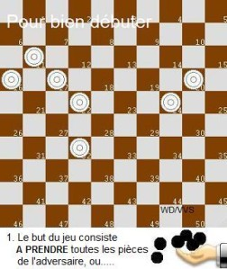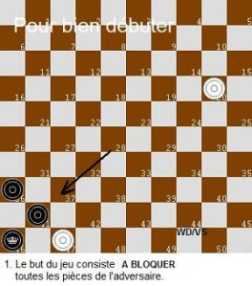

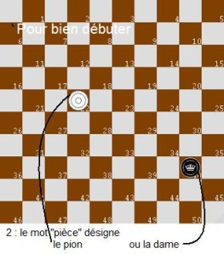

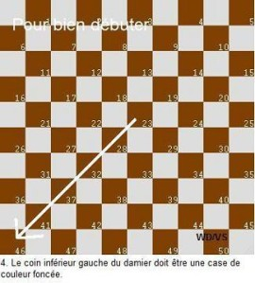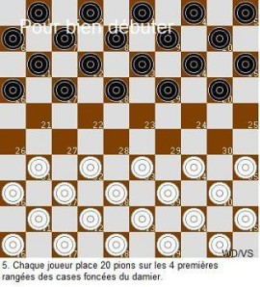

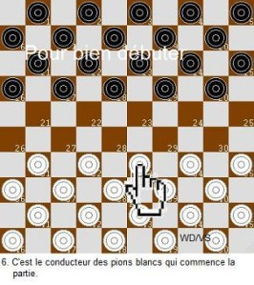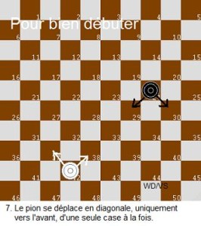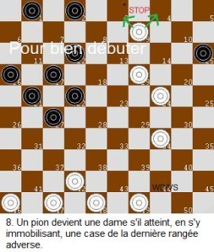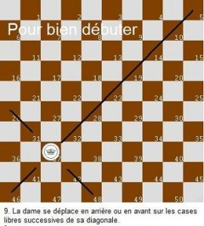

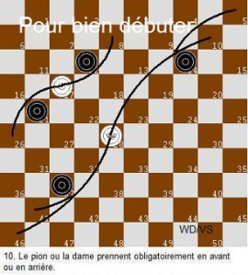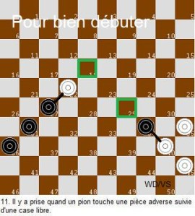

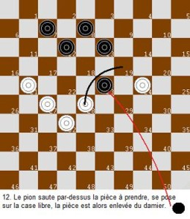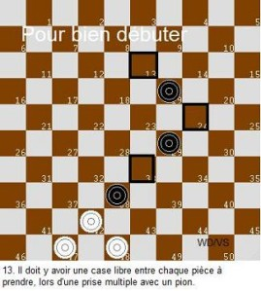
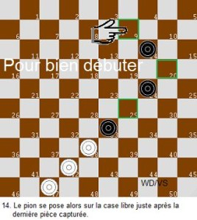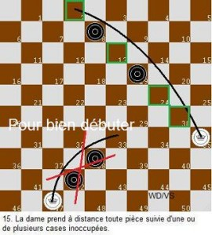

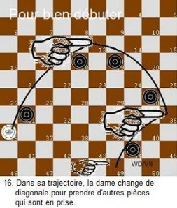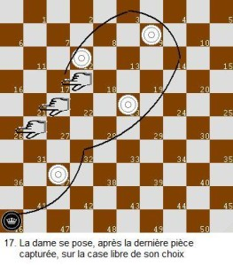

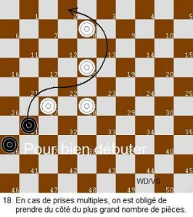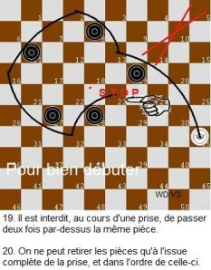

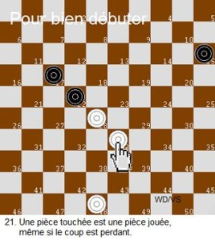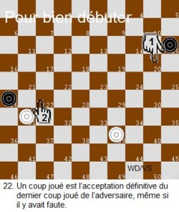

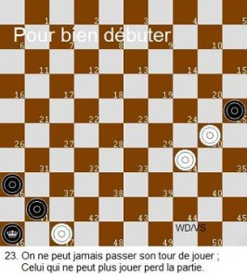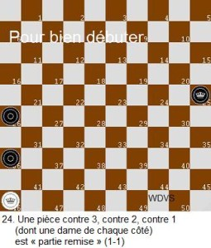

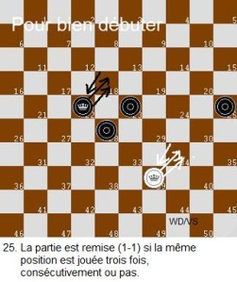
Imprimer cette règle du jeu en images pour l’afficher lors de vos animations et de vos tournois à l’intention du public amateur.
Là règle du jeu version texte en 25 points à connaître absolument pour bien débuter dans le Jeu de Dames, a été réalisée à l’initiative de Francis PESENTE (Belgique) numéro un de la propagande
Avec la collaboration des élèves du collège public d’Aillant sur Tholon 89 qui ont testé point par point et mot par mot pour une bonne compréhension dès le plus jeune âge.
La règle complète est sur le site de la fédération FFJD.FR

1. Le but du jeu consiste à prendre ou à bloquer toutes les pièces de l'adversaire.
2. Le mot « pièce » désigne un pion ou une dame.
3. Le jeu de Dames international se joue sur un damier de 100 cases.
4. Le coin inférieur gauche du damier doit être une case foncée.
5. Chaque joueur place 20 pions sur les 4 premières rangées des cases foncées du damier.
6. Le joueur qui a les pions blancs commence la partie.
7. Le pion se déplace en diagonale, uniquement vers l'avant, d'une seule case à la fois.
8. Un pion devient une dame s'il atteint, en s'y immobilisant, une case de la dernière rangée adverse.
9. La dame se déplace en arrière ou en avant sur les cases libres successives de sa diagonale.
10. Le pion ou la dame prennent obligatoirement en avant ou en arrière.
11. Il y a prise quand un pion touche une pièce adverse suivie d'une case libre.
12. Le pion saute par-dessus la pièce à prendre, se pose sur la case libre, la pièce est alors enlevée du damier.
13. Il doit y avoir une case libre entre chaque pièce à prendre, lors d'une prise multiple avec un pion.
14. Le pion se pose alors sur la case libre juste après la dernière pièce capturée.
15. La dame prend à distance toute pièce suivie d'une ou de plusieurs cases libres.
16. Dans sa trajectoire, la dame change de diagonale pour prendre d'autres pièces qui sont en prise.
17. La dame se pose, après la dernière pièce capturée, sur la case libre de son choix.
18. En cas de prises multiples, on est obligé de prendre du côté du plus grand nombre de pièces.
19. Il est interdit, au cours d'une prise, de passer deux fois par-dessus la même pièce.
20. On ne peut retirer les pièces qu'à l'issue complète de la prise, et dans l'ordre de celle-ci.
21. Une pièce touchée est une pièce jouée, même si le coup est perdant.
22. Un coup joué est l’acceptation définitive du dernier coup joué de l’adversaire, même si il y avait faute.
23. On ne peut jamais passer son tour de jouer. Celui qui ne peut plus jouer perd la partie.
24. Une pièce contre 3, contre 2, contre 1 ; dont une dame de chaque côté, est « partie remise » (1-1).
25. La partie est remise (1-1) si la même position est jouée trois fois, consécutivement ou pas.

Ce règlement spécialement conçu pour les débutants a été réalisé par WEBMASTER DAMPION,
avec la précieuse collaboration de Véronique SAPIN
et la participation des jeunes damistes du club jeu de Dames du Collège d'Aillant sur Tholon
(Bourgogne, France)
Bryan, Titouan, Clarisse, Lisa, Léo, Théo, Loïc, Flavien, Samuel, Alex, Jason, Aurélien, Dylan, Fabian, Jean-Philippe, Quentin, Rémy, Joël, Mathieu, Anthony, Julien, Thomas, Damien, Mathis, Stéfan, Calvin, Matthieu, Florien, Nathan, Baptiste, Yoann, Lucas, Morgan, Jérémie, Damien, Mickaël, César, Loup et Arthur.

http://damierclubdesens.sportsregions.fr/ SENS 89

http://aillantrecreajeux.sportsregions.fr/ AILLANT SUR THOLON 89

contact : Véronique SAPIN 06 18 15 38 54 vesapin@orange.fr

